15.04.2020
Тема урока: «Экстремальные ситуации в природной среде. Основные правила поведения в экстремальных ситуациях»

1) Изучить презентацию «Как уберечься от поражения молнией».
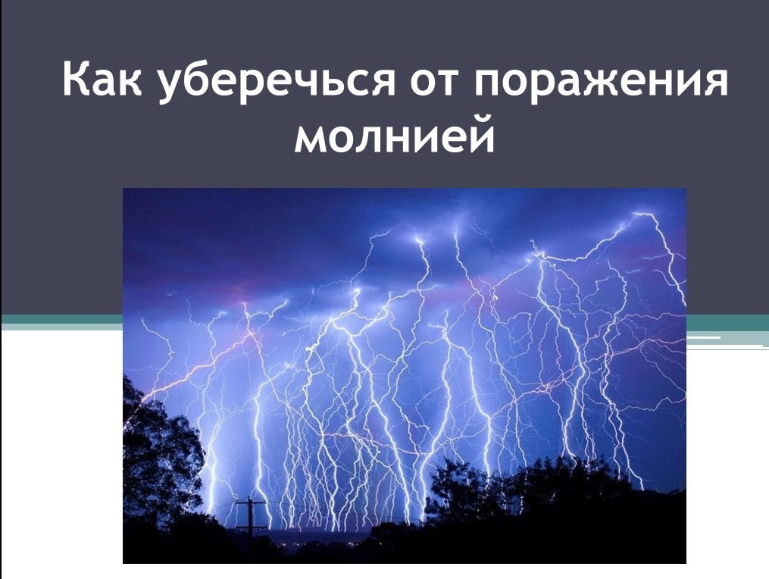
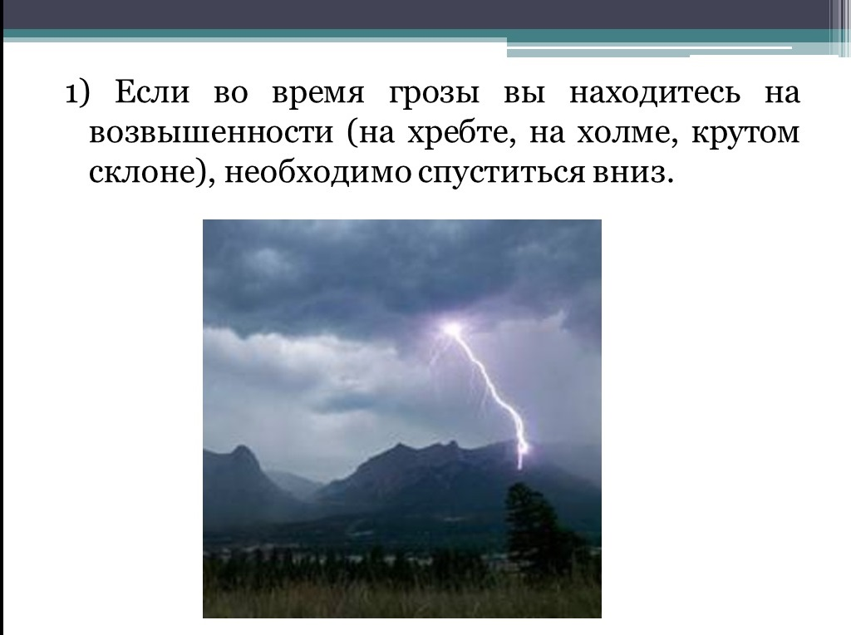
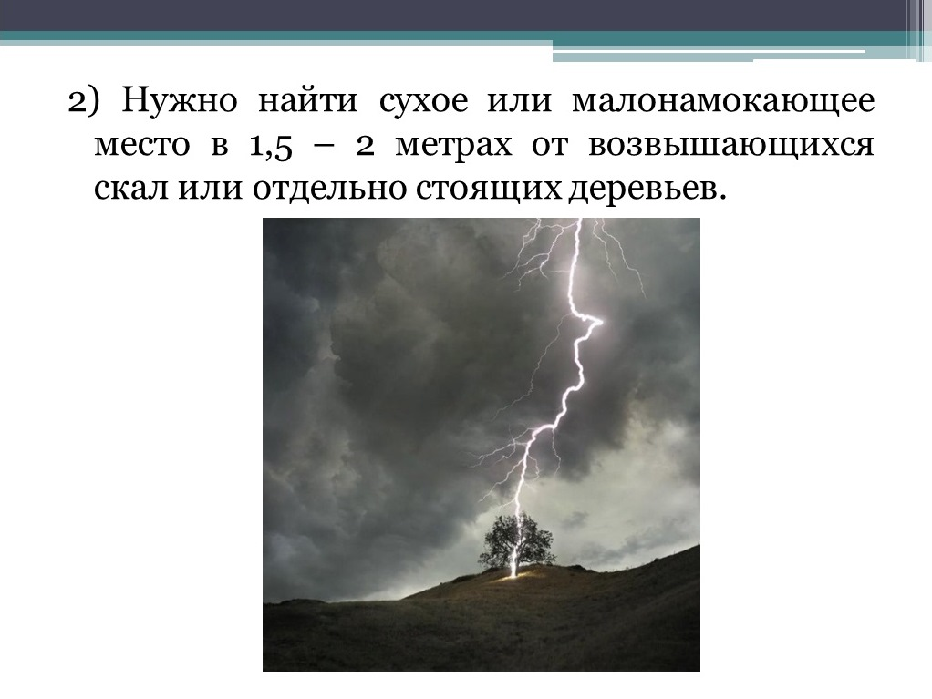

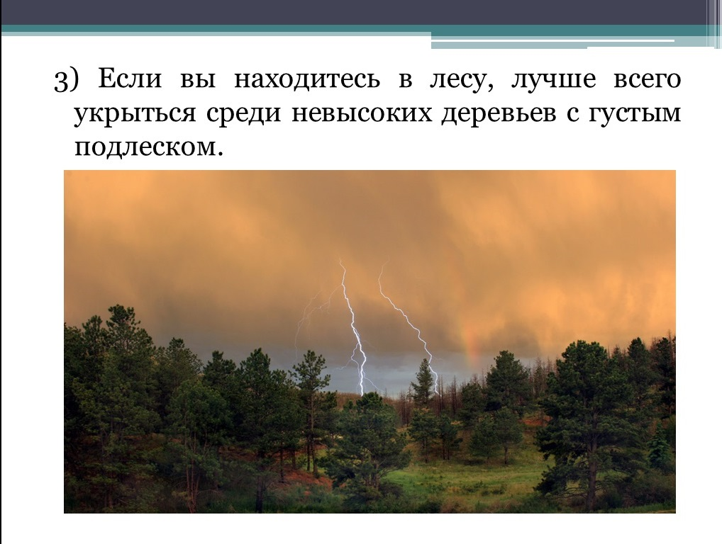
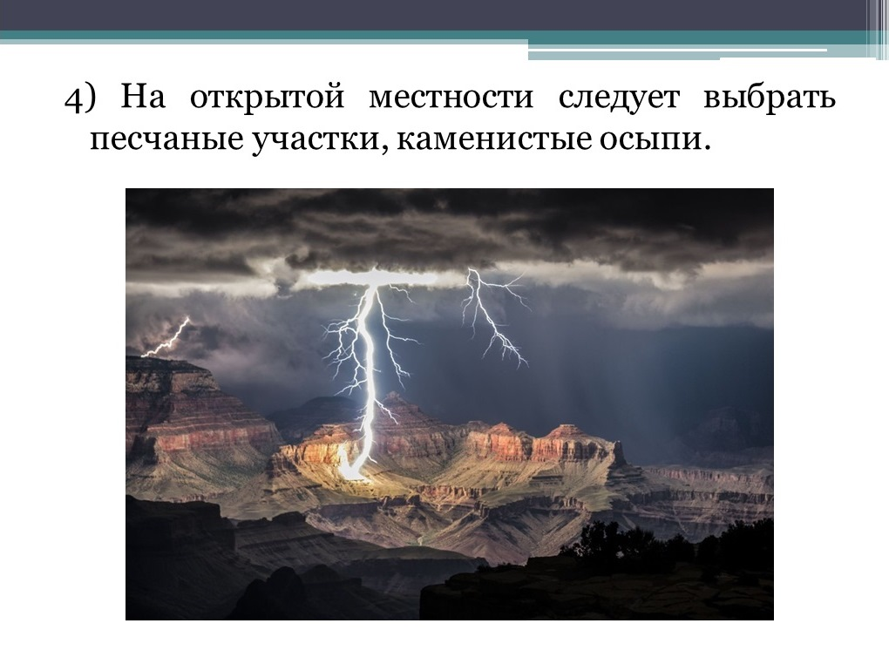

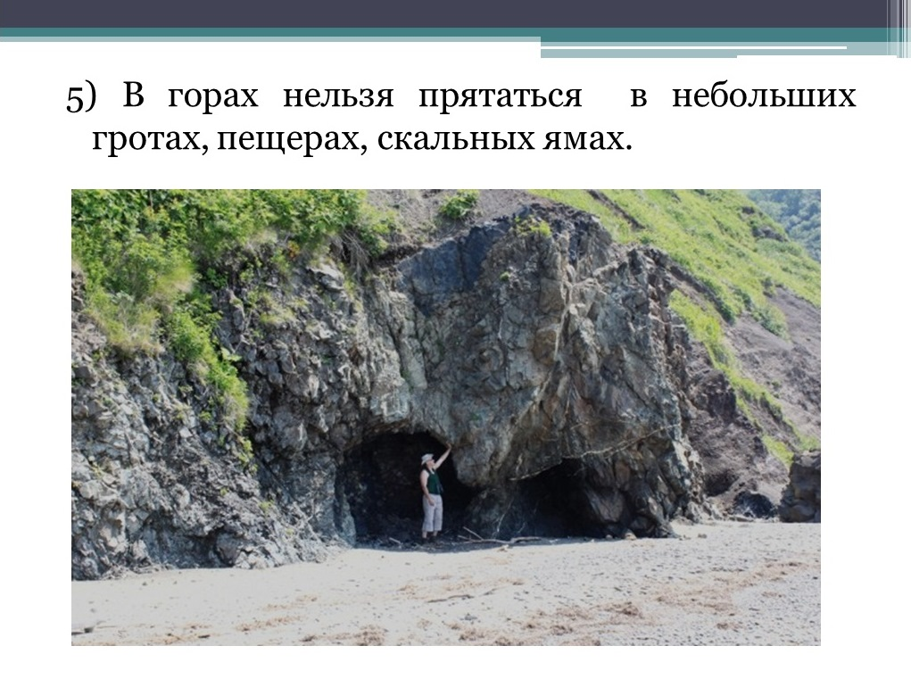
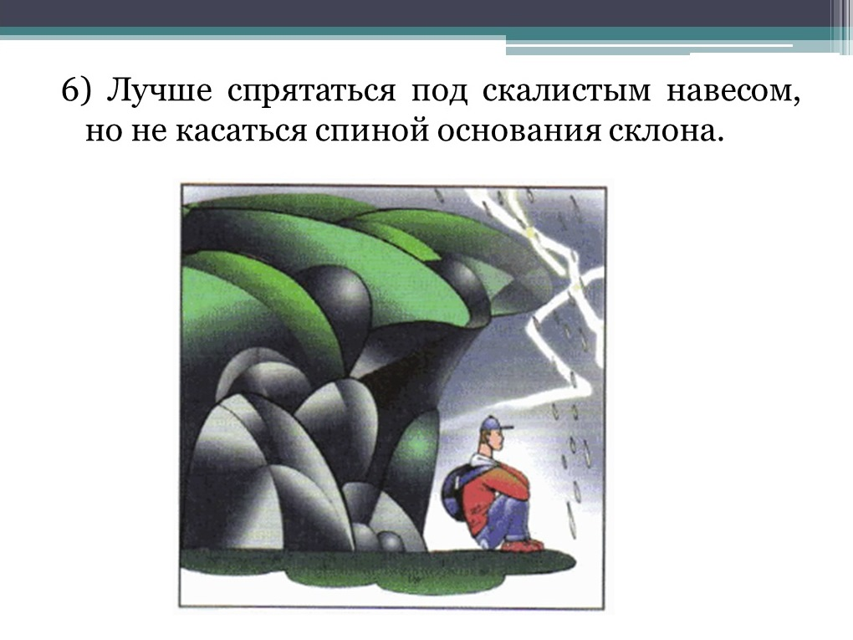

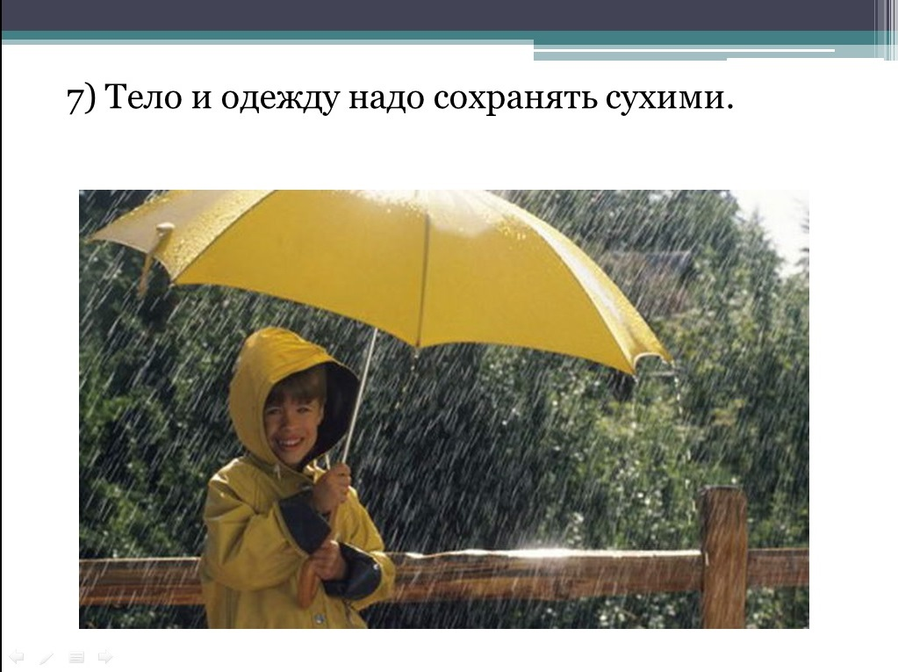
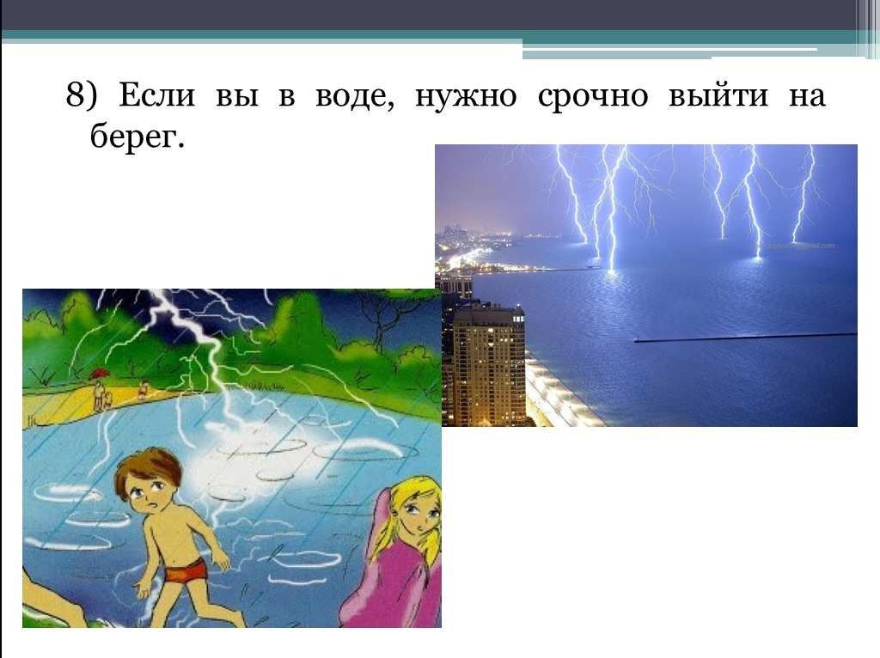

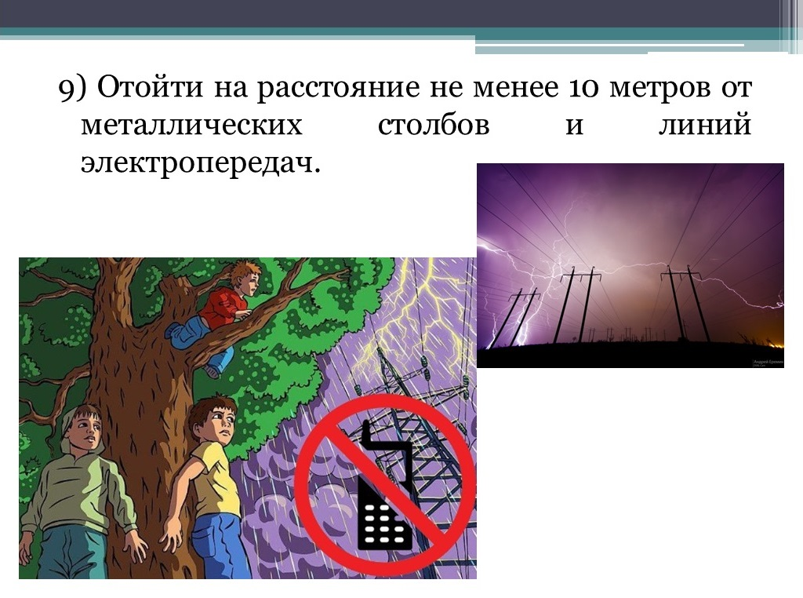
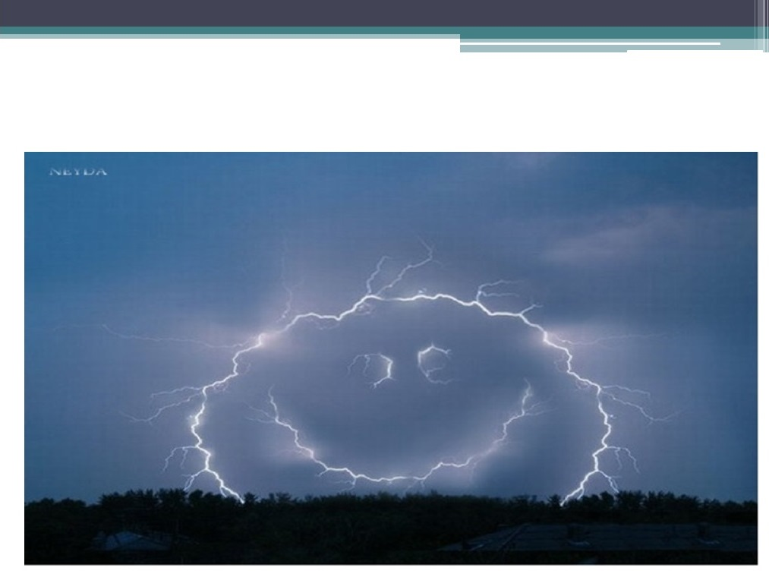

2) Основные правила поведения в экстремальных ситуациях при грозе. Просмотреть видео, перейдя по ссылке

https://www.youtube.com/watch?time_continue=304&v=gW2xoVImoHM&feature=emb_logo

https://www.youtube.com/watch?time_continue=47&v=eOT-HvMxZxE&feature=emb_logo

3) Выполнить на отдельном листочке тест

Тест №5. Безопасность во время молнии. Безопасность при встрече с дикими животными.

Вариант 1
1. Что нужно сделать, если во время грозы вы находитесь в лесу?

2. Где вы спрячетесь во время грозы?
1) в пещере 3) под скалистым навесом
2) под высоким деревом 4) на вершине холма
3.
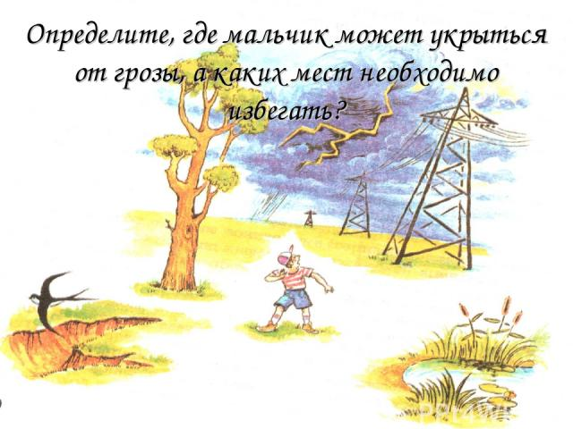
4. Перечислите 5 случаев, когда животные наиболее опасны?

5. Если встречи с диким опасным животным избежать не удалось, то, как вы будете действовать?

6. Какие следы соответствуют представленным животным?
А | Б | В | Г | Д

1 | 2 | 3 | 4 | 5
Заполните таблицу
А | Б | В | Г | Д

Вариант 2
1. Что нужно сделать, если во время грозы вы находитесь на открытой местности?
2. Где вы спрячетесь во время грозы?
1) на вершине холма 3) под скалистым навесом
2) в пещере 4) под высоким деревом
3.

4. Встреча с какими дикими животными представляет опасность для человека? 1) 2) 3) 4) 5)
5. Если встречи с диким опасным животным избежать не удалось, то, как вы будете действовать?
6. Какие следы соответствуют представленным животным?
А | Б | В | Г | Д

1 | 2 | 3 | 4 | 5
Заполните таблицу
А | Б | В | Г | Д

4) Общая физическая подготовка
https://www.youtube.com/watch?time_continue=527&v=5GGlacdVTNY&feature=emb_logo

